BÀI TEST LẬP TRÌNH
Khách hàng VIMES có yêu cầu viết chương trình quản lý tồn kho trong đó có chức năng nhập thông tin của phiếu nhập kho như mẫu trên.

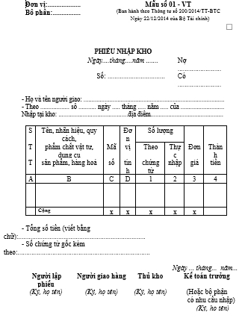

Yêu cầu:
1. Thiết kết cấu trúc các bảng cơ sở dữ liệu để lưu trữ.
2. Thiết kế giao diện nhập liệu.
3. Viết chương trình cho phép nhập liệu và lưu dữ liệu vào bảng.
4. Viết unittest.

Ghi chú:
+ Sử dụng ngôn ngữ lập trình typescript (nodejs, express, libpq) hoặc flutter
+ Cơ sở dữ liệu PostgresSQL (với ứng viện nodejs) và Firebase (với ứng viên flutter)

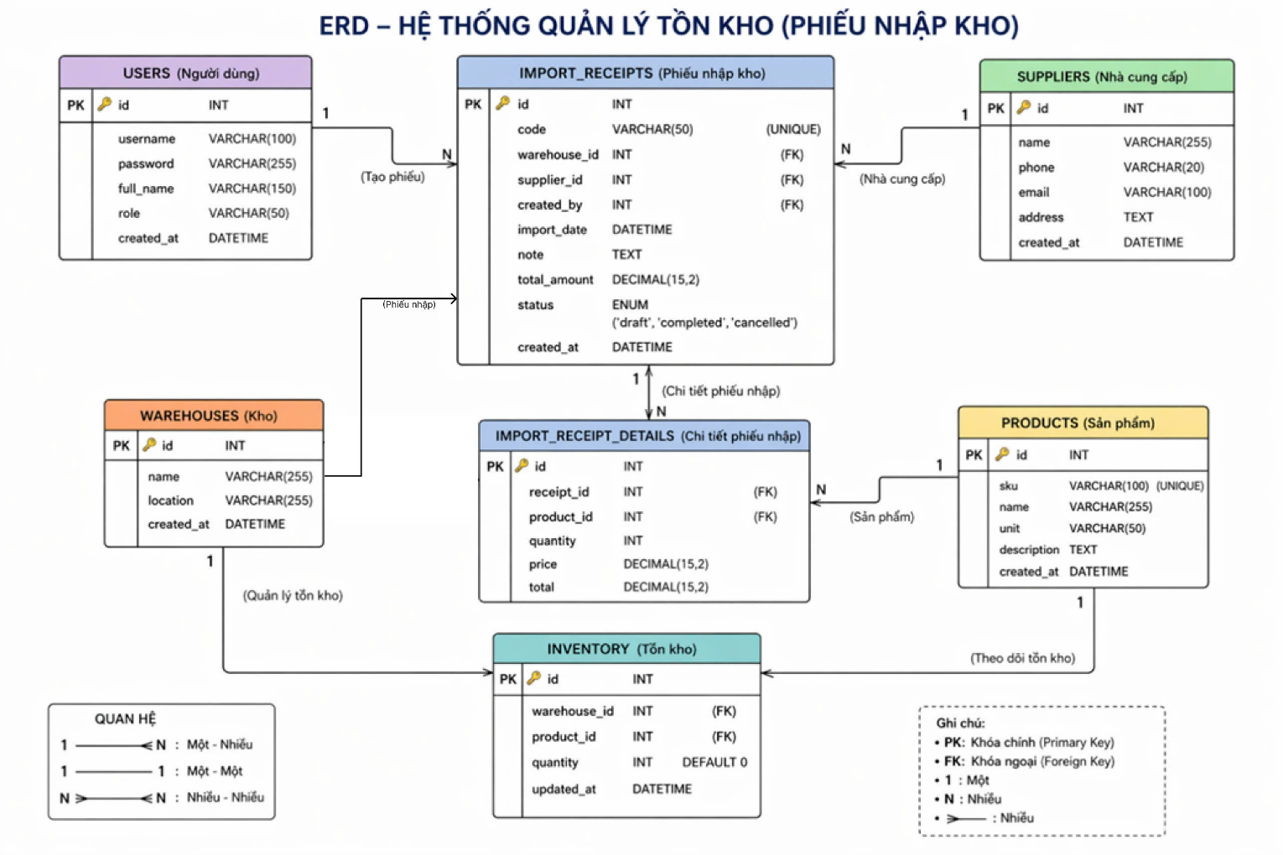
Phần I: Danh sách bảng và mô tả
1. Bảng users (Người dùng): Lưu thông tin người sử dụng hệ thống.
Các trường chính:
id: khóa chính
username: tên đăng nhập
password: mật khẩu
full_name: tên đầy đủ
role: quyền (admin, staff)
created_at: ngày tạo

2. Bảng suppliers (Nhà cung cấp): Lưu thông tin đơn vị cung cấp hàng hóa.
Các trường:
id: khóa chính
name: tên nhà cung cấp
phone: số điện thoại
email: email
address: địa chỉ
created_at: ngày tạo

3. Bảng warehouses (Kho): Quản lý các kho lưu trữ hàng.
Các trường:
id: khóa chính
name: tên kho
location: vị trí kho
created_at: ngày tạo

4. Bảng products (Sản phẩm): Lưu thông tin hàng hóa.
Các trường:
id: khóa chính
sku: mã sản phẩm
name: tên sản phẩm
unit: đơn vị tính
description: mô tả
created_at: ngày tạo

5. Bảng import_receipts (Phiếu nhập kho): Lưu thông tin chung của phiếu nhập.
Các trường:
id: khóa chính
code: mã phiếu (unique)
warehouse_id: kho nhập
supplier_id: nhà cung cấp
created_by: người tạo
import_date: ngày nhập
note: ghi chú
total_amount: tổng tiền
status: trạng thái
created_at: ngày tạo

6. Bảng import_receipt_details (Chi tiết phiếu nhập): Lưu danh sách sản phẩm trong phiếu nhập.
Các trường:
id: khóa chính
receipt_id: liên kết phiếu nhập
product_id: sản phẩm
quantity: số lượng
price: giá nhập
total: thành tiền

7. Bảng inventory (Tồn kho): Lưu số lượng tồn theo từng sản phẩm trong từng kho.
Các trường:
id: khóa chính
warehouse_id: kho
product_id: sản phẩm
quantity: số lượng tồn
updated_at: ngày cập nhật
Phần II: Quan hệ giữa các bảng
1. users – import_receipts. (1 người dùng có thể tạo nhiều phiếu nhập)
Quan hệ: 1 - N
2. suppliers – import_receipts, (1 nhà cung cấp có nhiều phiếu nhập)
Quan hệ: 1 - N
3. warehouses – import_receipts. (1 kho có nhiều phiếu nhập)
Quan hệ: 1 - N
4. import_receipts – import_receipt_details. (1 phiếu nhập có nhiều dòng sản phẩm)
Quan hệ: 1 - N
5. products – import_receipt_details. (1 sản phẩm có thể xuất hiện trong nhiều phiếu)
Quan hệ: 1 - N
6. warehouses – inventory. (1 kho có nhiều sản phẩm tồn)
Quan hệ: 1 - N
7. products – inventory. (1 sản phẩm có thể tồn ở nhiều kho)
Quan hệ: 1 – N

Hệ thống sử dụng bảng trung gian import_receipt_details để giải quyết quan hệ nhiều-nhiều giữa phiếu nhập và sản phẩm.
Bảng inventory được sử dụng để theo dõi tồn kho theo từng sản phẩm và từng kho, đảm bảo truy xuất nhanh và cập nhật chính xác sau mỗi lần nhập hàng.

